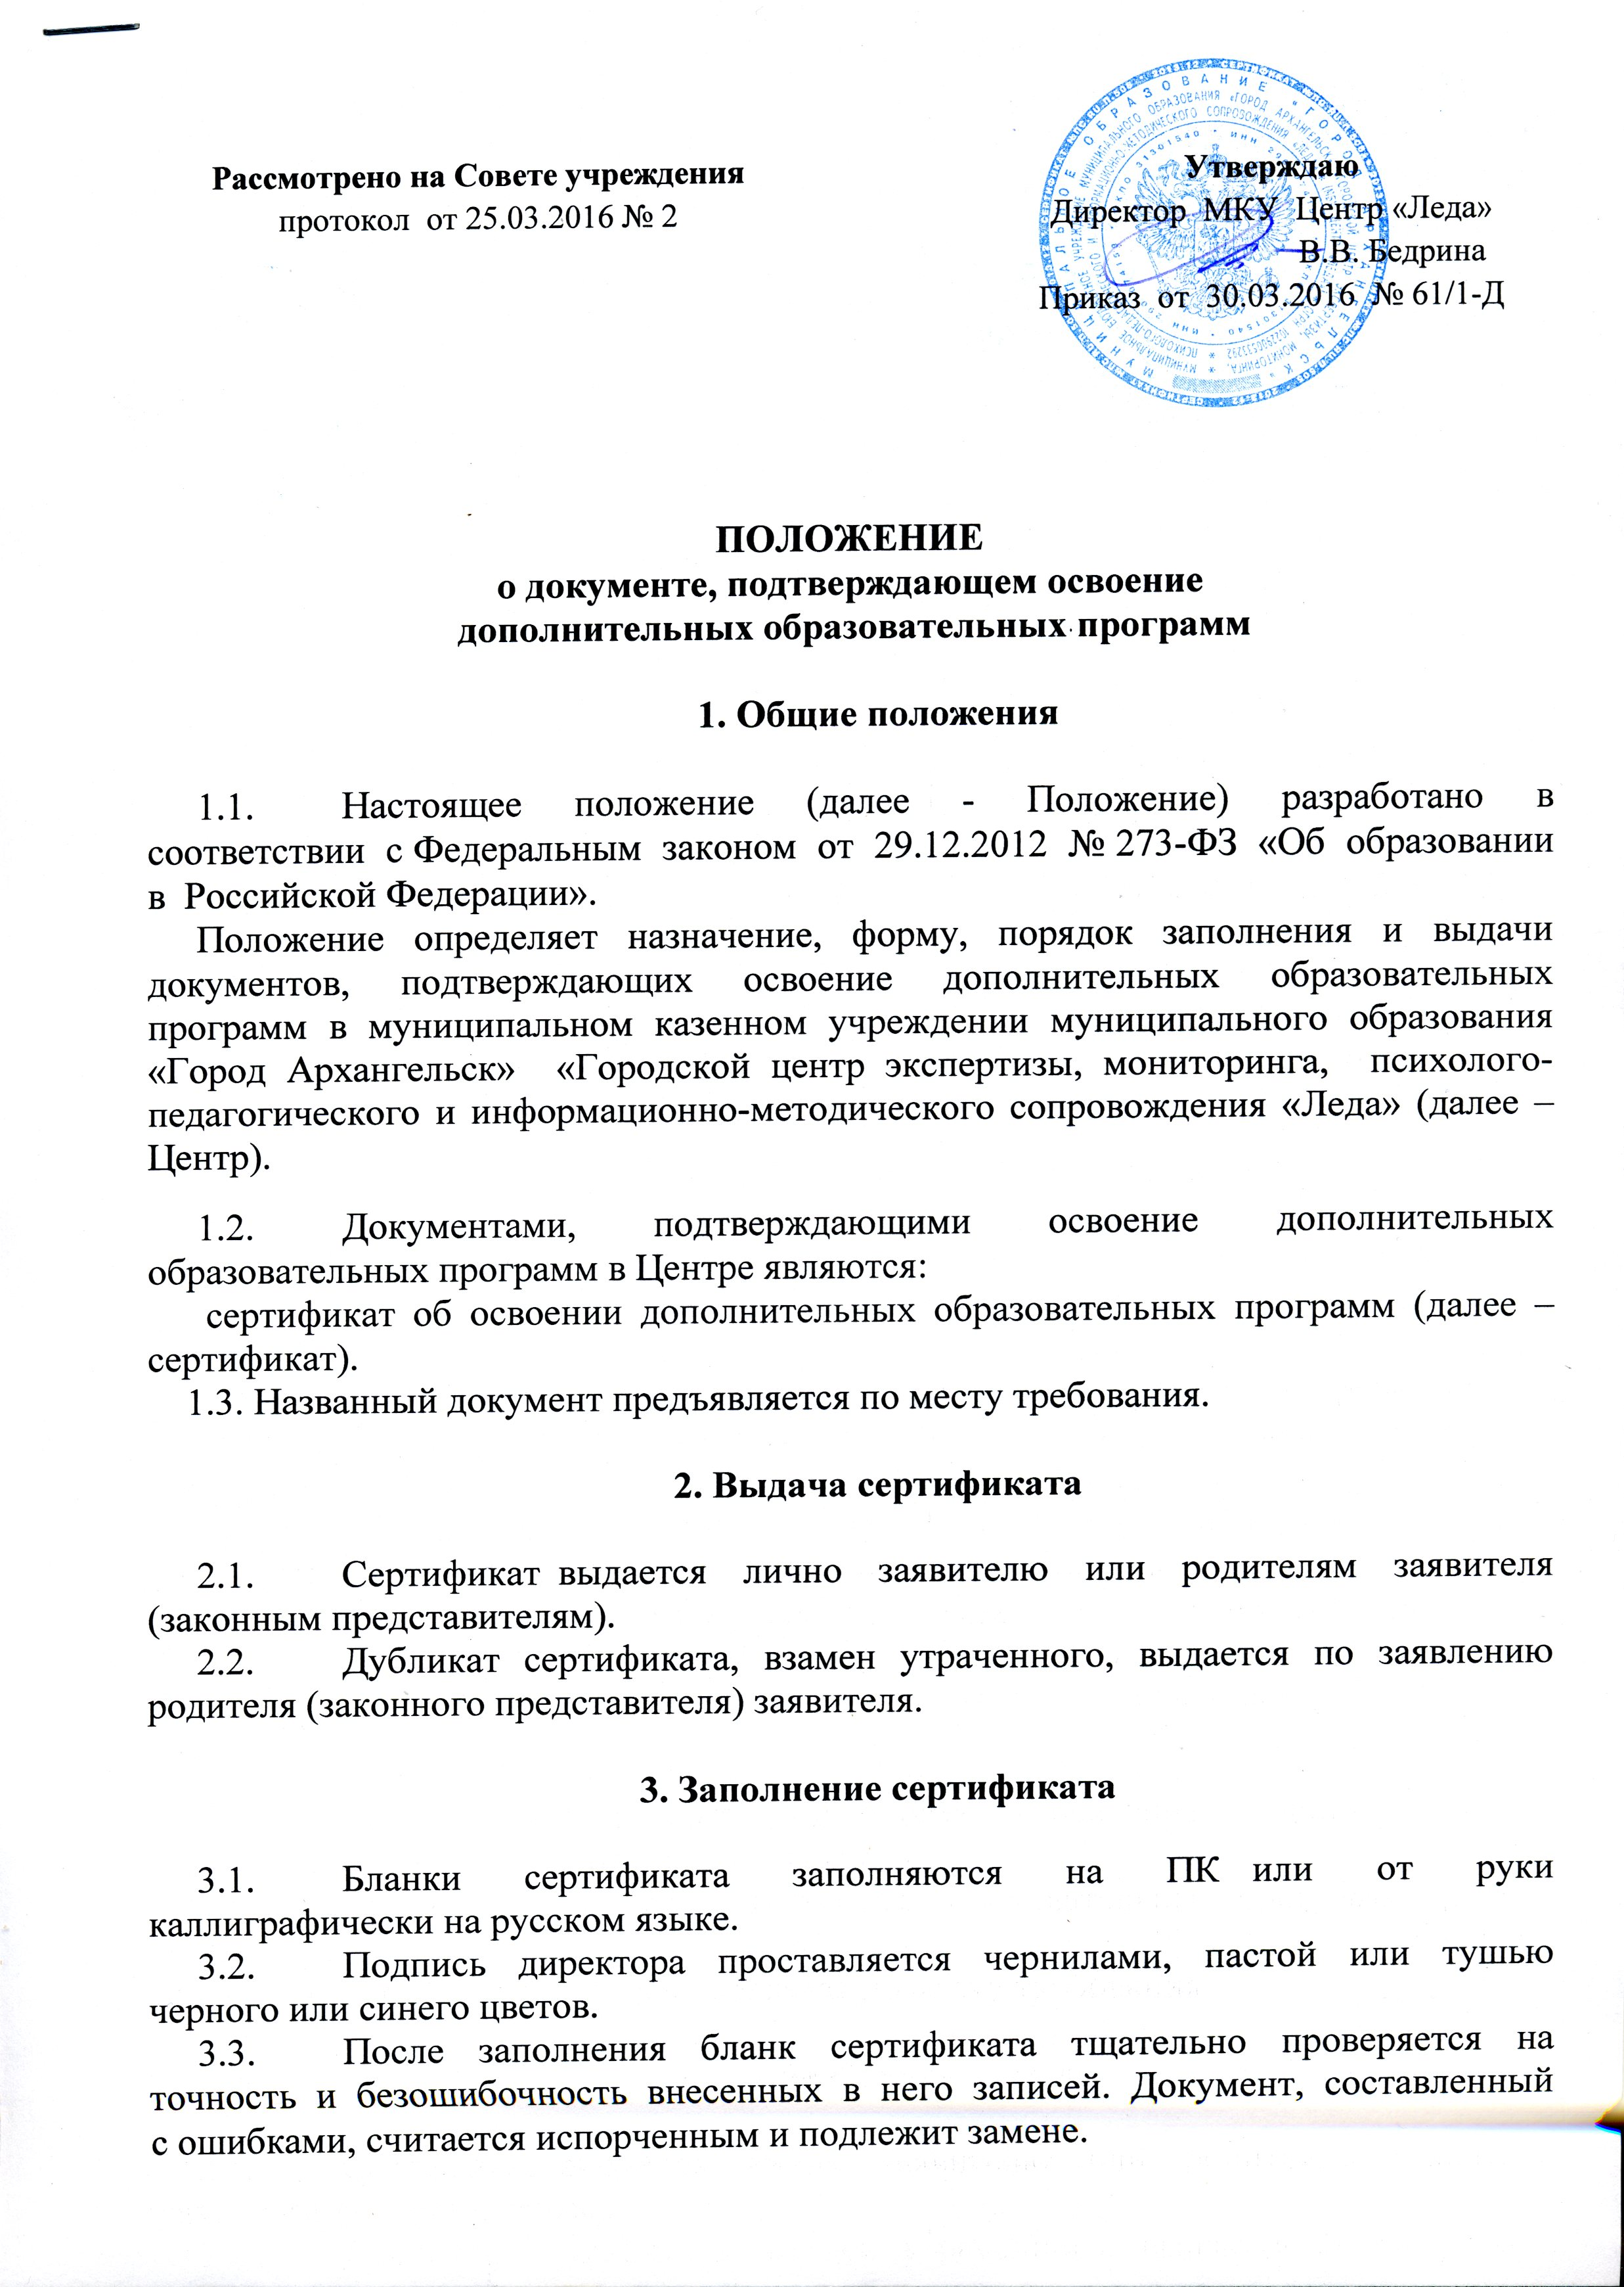

3.4. Испорченные при заполнении бланки сертификатов уничтожаются.
3.5.При заполнении бланков сертификатов фамилия, имя, отчество заявителя указываются полностью в дательном падеже.
3.6. В сертификате указывается освоенная заявителем дополнительная образовательная программа.
3.7.Форма сертификата дана в Приложении.
Приложение

МУНИЦИПАЛЬНОЕ КАЗЕННОЕ УЧРЕЖДЕНИЕ
муниципального образования "Город Архангельск"
"Городской центр экспертизы, мониторинга, психолого-педагогического и информационно-методического сопровождения
"ЛЕДА"

СЕРТИФИКАТ

выдан

(ФИО) обучающегося,

за освоение
дополнительной образовательной программы

наименование программы

Директор В.В. Бедрина

Архангельск

2016

